Predmet: Objektove programovanie 2
Fakulta: FEIT
Názov úlohy: Dokumentácia triedy Customer v systéme prenájmu automobilov
Vypracoval: Cesar Santiago Gonzalez Cuellar  Dátum odovzdania: 04/05/2026 | Študijná skupina:  3ZIE21
Meno vyučujúceho: prof. Miroslav Benco

Poznámky hodnotiaceho:

Hodnotil: .............................. Dňa: ..........................

Uvod

Gui.java – Hlavná trieda aplikácie

Trieda Gui predstavuje hlavný vstupný bod aplikácie ToDoList a je zodpovedná za inicializáciu a spustenie celého systému. Integruje grafické používateľské rozhranie, pripojenie k databáze a overovanie používateľov do jedného pracovného postupu pri spustení.

Na začiatku vykonávania sa aplikácia spustí prostredníctvom metódy main, ktorá používa EventQueue.invokeLater(). To zabezpečuje, že všetky grafické komponenty sú vytvorené a spravované v rámci vlákna Swing Event Dispatch, čo je požiadavka pre bezpečné a správne správanie GUI v aplikáciách Java Swing.

Jedným z prvých krokov, ktoré trieda vykonáva, je inicializácia vizuálneho štýlu pomocou knižnice FlatLaf, konkrétne témy FlatDarkLaf. To poskytuje moderný tmavý vzhľad rozhrania aplikácie. Po nastavení vizuálneho prostredia aplikácia nadviaže pripojenie k databáze prostredníctvom metódy DatabaseManager.connect(). Toto pripojenie je nevyhnutné pre prístup k uloženým úlohám a používateľským údajom.

Trieda potom pokračuje v načítaní alebo zobrazení informácií súvisiacich s používateľom (napr. prostredníctvom User.printUsers()), ktoré sa môžu použiť na účely ladenia alebo overovania. Následne sa pomocou JFrame a vlastného LoginDialog vytvorí prihlasovacie rozhranie. Prihlasovacie dialógové okno sa zobrazí používateľovi a slúži ako mechanizmus autentifikácie pred prístupom k hlavným funkciám aplikácie.

Ak sa používateľovi nepodarí overiť totožnosť alebo zatvorí prihlasovacie dialógové okno, aplikácia sa bezpečne ukončí odpojením od databázy pomocou DatabaseManager.disconnect(). Tým sa zabezpečí, že nezostanú otvorené žiadne nepotrebné zdroje.
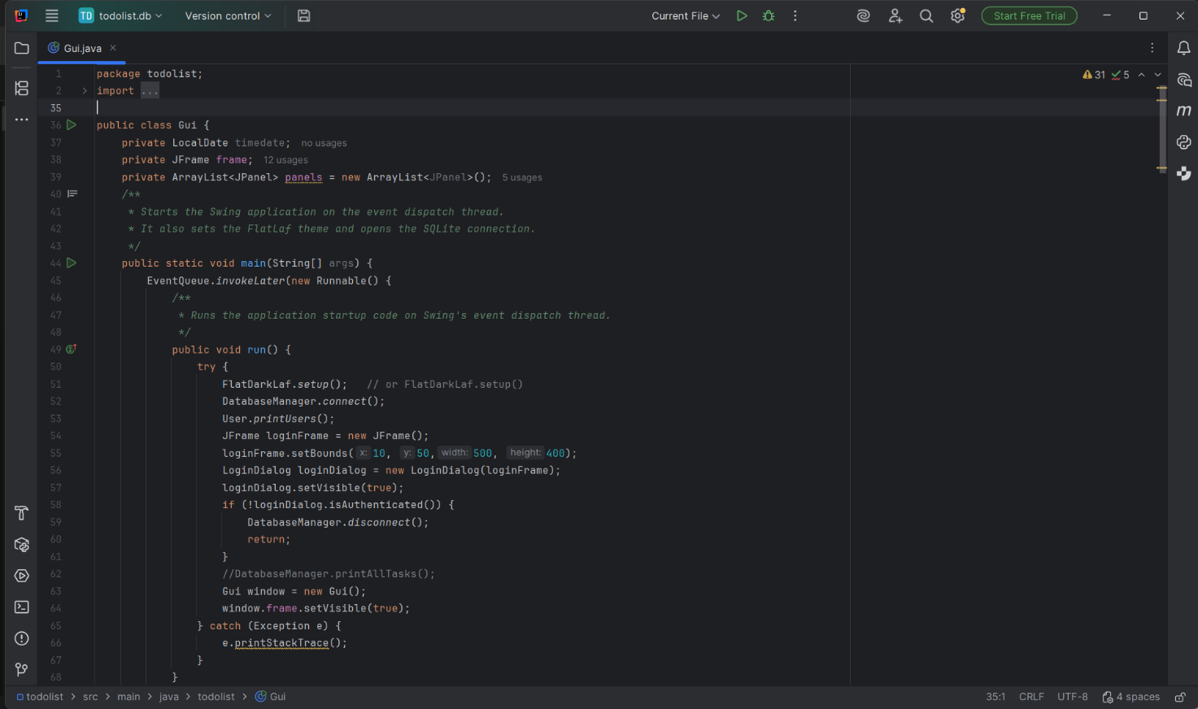
Po úspešnej autentifikácii sa vytvorí hlavné okno aplikácie pomocou konštruktora Gui(), ktorý interne volá metódu initialize(). Táto metóda je zodpovedná za vytvorenie grafickej štruktúry aplikácie a načítanie počiatočných údajov.

Vo vnútri metódy initialize() sa vytvorí a nakonfiguruje nový objekt JFrame. Ako správca rozloženia sa používa BorderLayout, ktorý rozdeľuje okno do piatich oblastí (NORTH, SOUTH, EAST, WEST, CENTER). Rámec sa prispôsobuje nastavením jeho veľkosti, minimálnych rozmerov, farby pozadia (Theme.BG_PANEL) a predvolenej operácie zatvorenia (JFrame.EXIT_ON_CLOSE).

Grafické rozhranie sa skladá zo štyroch hlavných panelov:

UpperOptionsPanel (NORTH) – obsahuje akčné tlačidlá a filtre.
TaskFormPanelWest (WEST) – používa sa na vytváranie a úpravu úloh.
ViewTasksCenterPanel (CENTER) – zobrazuje úlohy vo formáte tabuľky.
OverviewBottomPanel (SOUTH) – zobrazuje súhrn/štatistiky úloh.

Každý panel je vytvorený a následne pridaný do interných panelov ArrayList<JPanel> a do zodpovedajúcej oblasti BorderLayout.

Načítanie úloh z databázy
Metóda načítava uložené úlohy z databázy pomocou:
ArrayList<Task> savedTasks = TaskDBExecute.getAllTasks();

Každý načítaný objekt Task je:

Pridaný do pamäťovej kolekcie TaskController.tasks.
Vložený do tabuľky zobrazenej vo ViewTasksCenterPanel pomocou centerPanel.addTaskToTable(t).

Po načítaní všetkých úloh sa statický počítadlo Task.counter aktualizuje, aby sa zabezpečilo, že novovytvorené úlohy dostanú správne jedinečné identifikátory.

Poslúchadlá a spracovanie interakcie s používateľom

Metóda upperOptionsPanelListeners(ArrayList<JPanel> panels) je zodpovedná za pripojenie všetkých poslucháčov udalostí ku komponentom grafického rozhrania. Prepája akcie používateľa s logikou aplikácie.

V rámci tejto metódy sa panely načítajú zo zoznamu a pretypujú na ich špecifické typy:

UpperOptionsPanel upper
TaskFormPanelWest west
ViewTasksCenterPanel center
OverviewBottomPanel bottom
Funkcia exportu CSV

Metóda:
upper.getCreateCSV().addActionListener(...)
pridá poslucháč k tlačidlu „Exportovať CSV“. Po spustení zavolá:

CSV.exportToCSV(center.getTasksTrackerTableModel(), "todolist.csv");

Táto metóda exportuje aktuálne údaje tabuľky do súboru CSV pomocou modelu tabuľky z ViewTasksCenterPanel.

Vytvorenie úlohy
Tlačidlo „Vytvoriť úlohu“ je spracované metódou:
upper.getCreateTask().addActionListener(...)

Proces:

Nová úloha sa vytvorí pomocou TaskController.createTaskController(west).
Ak je úloha platná:
Pridá sa do tabuľky (center.addTaskToTable(...)).
Vloží sa do databázy pomocou TaskDBExecute.insertTask(...).
Spodný panel sa obnoví pomocou bottom.refreshStatuses().
Všetky úlohy sa synchronizujú s databázou pomocou TaskDBExecute.updateAllTasks().

Úprava úlohy

Funkcia „Úprava úlohy“ načíta vybraný riadok z tabuľky:
Object[] taskAndIndexRow = center.getSelectedTaskFromTable();

Kroky:
Vybraná úloha sa uloží do TaskControlleru.
Údaje o úlohe sa zobrazia v TaskFormPanelWest.
Tlačidlo Uložiť je povolené a ostatné tlačidlá (create | delete) sú dočasne blokované.
K tlačidlu Uložiť sa pripojí nový poslucháč:
Aktualizuje úlohu v tabuľke (center.editTaskFromTable(...)).
Vymaže vstupný formulár (west.cleanDataEdited()).
Znovu povolí tlačidlá.
Aktualizuje databázu pomocou TaskDBExecute.updateTask(...).

Toto zabezpečuje kontrolovaný pracovný postup úprav.

Odstránenie úlohy

Operáciu odstránenia spracováva:

upper.getDeleteTask().addActionListener(...)

Vykonané akcie:

Vybraná úloha sa odstráni z tabuľky (center.removeTaskFromTable()).
Tabuľka sa obnoví.
Štatistiky spodného panela sa aktualizujú.
Synchronizácia databázy sa vykonáva pomocou TaskDBExecute.updateAllTasks().

Funkcia vyhľadávania

Vyhľadávací panel používa DocumentListener na dynamické filtrovanie úloh:

upper.getSearchBar().getDocument().addDocumentListener(...)

Vždy, keď sa zmení text:

Ak je dopyt prázdny → zobrazia sa všetky úlohy.

V opačnom prípade → filtrované úlohy sa zobrazia pomocou:

center.refreshTable(center.searchTasks(query));

Toto poskytuje možnosť vyhľadávania v reálnom čase.

Filtrovanie podľa stavu a priority

Implementované sú dva rozbaľovacie filtre:

Filter stavu:
upper.getStatusFilter().addItemListener(...)
Ak „ALL“ → zobrazí všetky úlohy.

Inak → filtruje pomocou:

TaskController.getTasksByStatus(s)
Filter priorít:
upper.getPriorityFilter().addItemListener(...)
Ak „ALL“ → zobrazí všetky úlohy.

Inak → filtre pomocou:

TaskController.getTasksByPriority(p)

Funkcia triedenia

Triedenie je implementované pomocou dvoch rozbaľovacích ponúk:

Triedenie podľa stavu:

upper.getStatusSort().addItemListener(...)
Index 1 → vzostupne
Index 2 → zostupne
Inak → predvolená tabuľka

Triedenie podľa priority:

upper.getPrioritySort().addItemListener(...)
Index 1 → vzostupne
Index 2 → zostupne
Inak → predvolená

Triedenie sa aplikuje priamo na viditeľné údaje tabuľky pomocou metód ako:

center.sortVisibleTableByStatusAscending()
center.sortVisibleTableByPriorityDescending()

Zobrazenie štatistík
tlačidlo štatistík:
upper.getStatisticsButton().addActionListener(...)
zobrazí súhrnné dialógové okno:
JOptionPane.showMessageDialog(frame, bottom.getStatisticsSummary(), "Štatistiky", JOptionPane.INFORMATION_MESSAGE);

Toto zobrazuje agregované informácie, ako napríklad počet úloh, stavy atď.
